Памятка для родителей

Как формировать положительное отношение
к учёбе школьника.

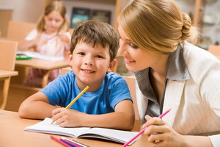

1. Поговорите с ребёнком о его отношении к учёбе: почему он учится, чего боится больше всего (разочаровать родителей, сделать ошибку и т.д.)
2.Развивайте его познавательные интересы.
3. Расскажите ему, что оценка, которую он получает, не так важна, как важно то, о чём он узнает. Об оценках забудут, а знание останется.
4. Отмечайте его достижения, акцентируя внимание не на отметку, а на знания и умения. Ребёнок должен почувствовать, что не оценка играет решающую роль, а то, за что он получил её.
5. Расскажите, как много он может узнать в школе и как интересно будет с каждым годом приобретать всё новые знания.
6. Учите ребёнка планировать свою деятельность.
7. Поощряйте любые его начинания, даже если результат не будет соответствовать вашим ожиданиям.

Уровни учебной мотивации

1. Высокий уровень - положительное отношение к школе, стремление наиболее успешно выполнять все требования, легко усваивают учебный материал; внимательно слушают указания учителя; добросовестны и ответственны.

2. Средний уровень - ребенок положительно относится к школе; понимает учебный материал; усваивает программу; самостоятельно решает типовые задачи; внимателен при выполнении заданий, поручений, указаний, но требует контроля; сосредоточен по интересу, готовится к урокам, поручения выполняет.

3. Ребята, показавшие развитие учебной мотивации ниже среднего, имеют положительное отношение к школе, но школа привлекает внеучебной деятельностью.

4. Низкая учебная мотивация - дети посещают школу неохотно, предпочитают пропускать занятия. На уроках часто занимаются посторонними делами, играми. Испытывают серьезные затруднения в учебной деятельности.

5. Негативное отношение к школе, учебная дезадаптация - дети испытывают серьезные трудности в обучение: они не справляются с учебной деятельностью, испытывают проблемы в общении с одноклассниками, во взаимоотношениях с учителем. Школа нередко воспринимается ими как враждебная среда, пребывание в ней для них невыносимо. В других случаях ученики могут проявлять агрессию, отказываться выполнять задания. Часто у подобных школьников отмечаются нервно-психические нарушения.

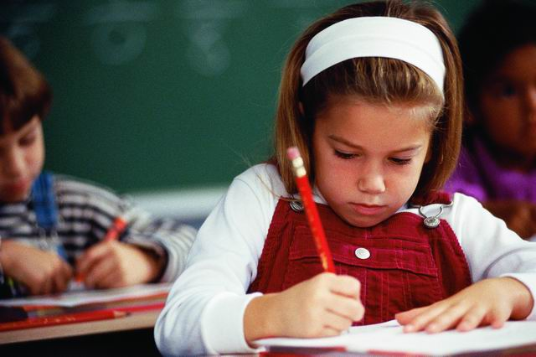

Помощь детям должна быть эффективной, грамотной и идти
в трех направлениях:
- организация режима дня;
- контроль за выполнением домашних заданий;
- приучение детей к самостоятельности.
Анкета для родителей

- Поддерживаете ли вы своего ребёнка в учебе?
- Говорят ли с вами дети «по душам»?
- Назовите самый любимый и самый сложный для вашего ребёнка учебные предметы.
- Часто ли вы обсуждаете с ребёнком учёбу?
- Какой предмет в школе был самым любимым у вас?
- Что в течение недели читали вы и ваш муж (жена)?
- Что читал в течение последней недели ваш ребёнок?
- Обсуждаете ли вы со своим ребёнком прочитанные книги, газеты, телепередачи?
- Наказываете ли вы своего ребёнка за промахи в учёбе?
- Любит ли ваш ребёнок учиться?

